Fiche d’information sur les rayons gamma

La troisième lettre de l’alphabet grec est gamma (γ). Le rayon gamma a été découvert en 1896 par Henri Becquerel. Il s’agit d’un rayonnement électromagnétique ionisant très pénétrant, composé de photons (lumière). Les rayons gamma ont généralement la fréquence la plus élevée et les longueurs d’onde les plus courtes du spectre électromagnétique.

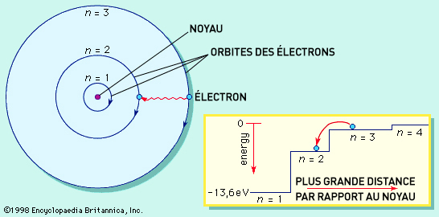
Un rayonnement électromagnétique est émis lorsque des électrons passent d’un niveau d’énergie supérieur à un niveau moindre.
La plupart des rayonnements électromagnétiques (des ondes radio aux rayons X en passant par la lumière visible) sont émis lorsqu’un électron passe d’un niveau d’énergie supérieur à un niveau moindre, comme l’illustre le diagramme. Selon le principe de conservation de l’énergie, l’énergie du photon relâché est égale à celle que l’électron a perdu.

De même, des rayons gamma sont produits lorsque le noyau d’un atome est dans un état excité (aussi appelé « état métastable » ou « isomérique ») et qu’il libère de l’énergie en se stabilisant. On peut exprimer cette réaction au moyen de l’équation suivante : A* → A + γ, où A* représente l’état excité du noyau. Le noyau de filiation A possède le même numéro atomique que le noyau parent, mais une masse légèrement plus petite en raison de la libération d’énergie.

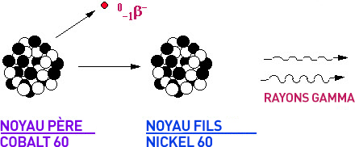
Rayonnement gamma
Les noyaux atteignent souvent l’état excité après une autre forme de désintégration radioactive. Par exemple, en subissant une désintégration bêta, le ⁶⁰Co se transforme en un ⁶⁰Ni* à l’état excité. Celui‑ci émet ensuite successivement deux rayons gamma au cours de sa désintégration pour en arriver à un noyau énergétiquement plus stable. Les équations ci-après décrivent cette série de réactions :
⁶⁰Co → ⁶⁰Ni* + e⁻ + $\overline{v}$ + 0,31 MeV (désintégrationβ⁻)
⁶⁰Ni* → ⁶⁰Ni* + γ + 1,17 MeV
⁶⁰Ni* → ⁶⁰Ni + γ + 1,33 MeV

Dans la première équation, l’énergie est celle de l’électron; dans la deuxième et la troisième, c’est celle des rayons gamma.

Les rayons gamma peuvent aussi se former lors de l’intégration de particules subatomiques, par exemple, une annihilation électron-positron. Lorsqu’il y a collision entre la matière et l’antimatière, celles-ci s’annulent réciproquement et libèrent de l’énergie. En pareil cas, cette énergie est émise sous la forme de deux rayons gamma portant une énergie équivalente à celle de l’électron et du positron.

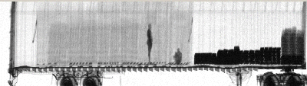
Photographie aux rayons gamma d’un camion de transport révélant deux passagers clandestins.

Les rayons gamma sont plus pénétrants que tous les autres rayonnements. Ils peuvent être absorbés par des matières plus denses (voir les zones foncées sur la photo ci-dessus), mais ils traversent les matières moins denses. Ces rayons peuvent interagir avec les cellules ou l’ADN et causer des lésions cellulaires. Tout le monde reçoit régulièrement des doses de rayonnement gamma d’origine naturelle (p. ex., la désintégration radioactive), mais il faut limiter l’exposition à ces rayons.

